REQUERIMENTO Nº 401 / 2021

Súmula: Requer do Executivo informações se dentro do orçamento destinado a Saúde, aprovado para o ano de 2021, consta a instalação do Pronto Socorro Infantil.

REQUEIRO à Mesa, depois de ouvido o douto plenário na forma regimental vigente, que seja oficiado ao Excelentíssimo Senhor Igor Soares Prefeito do Município de Itapevi, junto a Secretária de Saúde, Luiza Nasi Fernandes, para que mediante manifestação dos Departamentos competentes, informe:

- A instalação do Pronto Socorro Infantil consta dentro da previsão orçamentária?
- Em quanto tempo este serviço pode ser iniciado?
- Existem impedimentos? Se houver, especificar detalhadamente quais seriam esses impedimentos e quais seriam os motivos;

Justificativa

Senhor Presidente;
Senhoras Vereadoras;
Senhores Vereadores;

Trata-se de uma relevante ação de saúde pública que se faz necessária para atendimento as crianças. Há muita reclamação dos usuários do sistema de saúde em razão de não haver a separação do atendimento comum com o atendimento infantil. Esse fato gera muita preocupação, pois crianças até 2 anos de idade estão com o sistema imunológico em formação, estando mais suscetíveis a doenças. Assim, o contato com adultos doentes constitui um fator de risco para saúde de nossas crianças, sendo imprescindível lhes garantir um espaço próprio e exclusivo de atendimento.
Em razão do exposto, solicito a medida supracitada tendo em vista a necessidade de a área destinada ao atendimento infantil do Pronto Socorro ser fisicamente separada do atendimento adulto, fato que propiciará total eficiência a proteção de nossas crianças sem prejudicar o atendimento que é hoje efetuado no Pronto Socorro Adulto.
Haja vista, a relevância do tema, solicito apoio dos nobres pares para aprovação do requerido.

Sala das Sessões Benvindo Moreira Nery, 25 de janeiro de 2021.

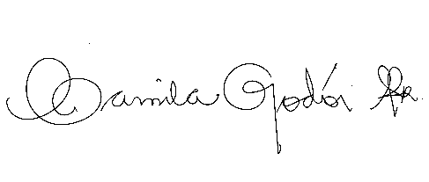


Vereador Thiaguinho
Vice-Presidente

